1. Se crea el documento para la toma de evidencias y se enlaza con Git Hub

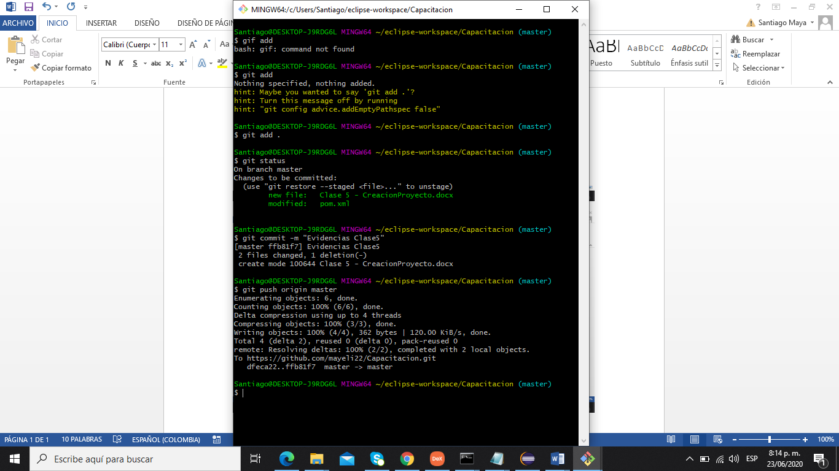

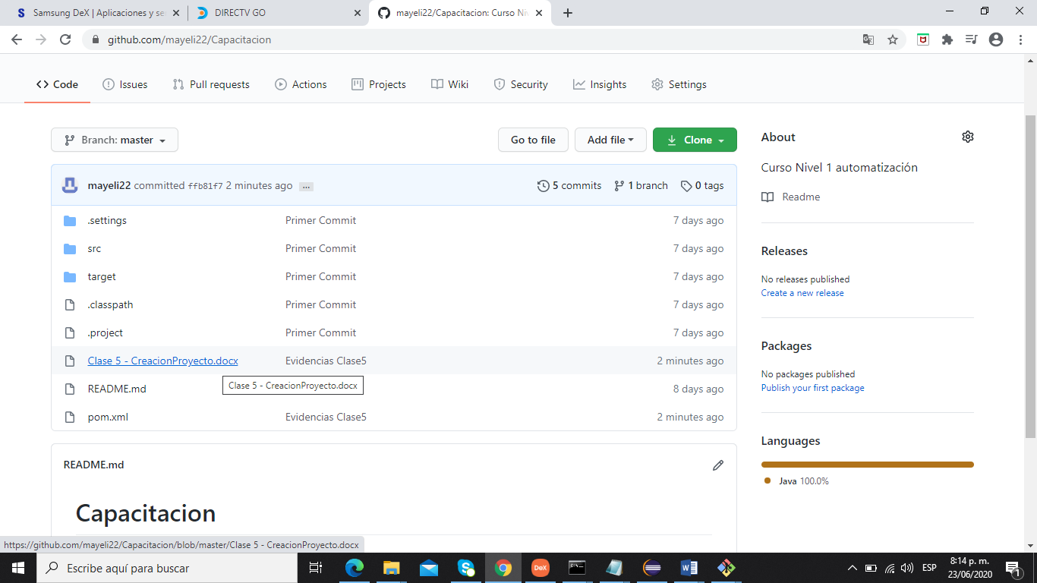

1. Se procede a crear el nuevo proyecto.

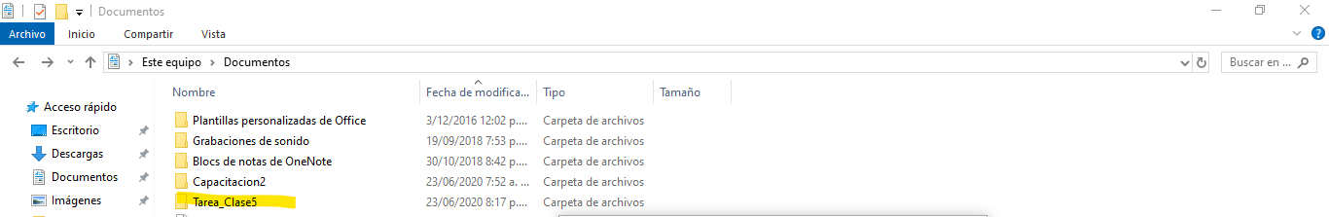

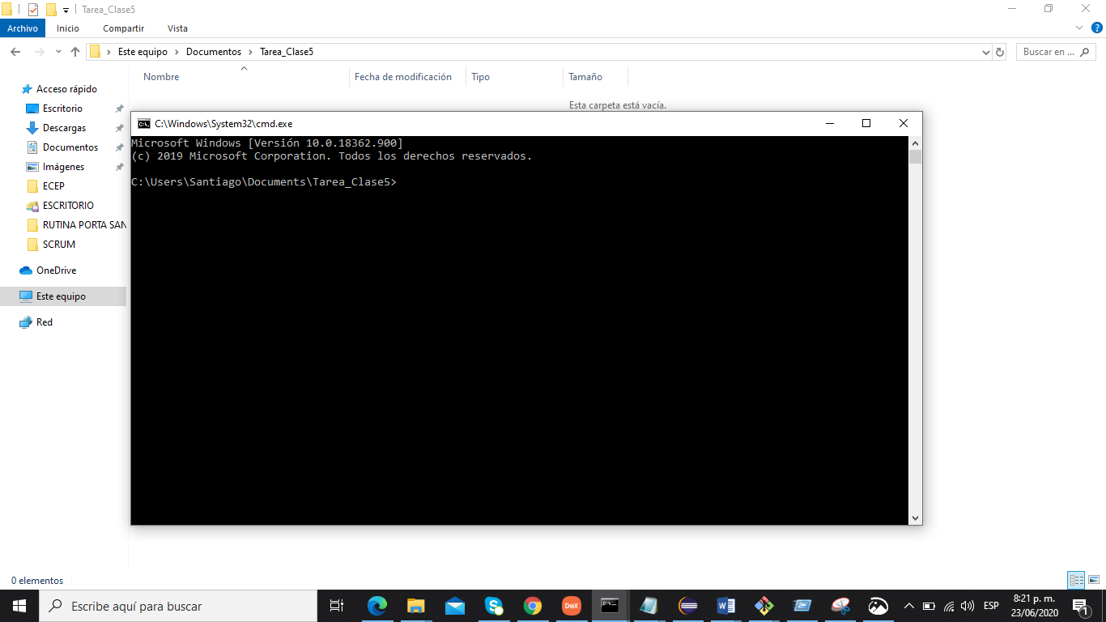

Se ingresa el comando

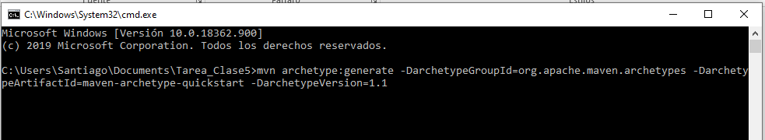

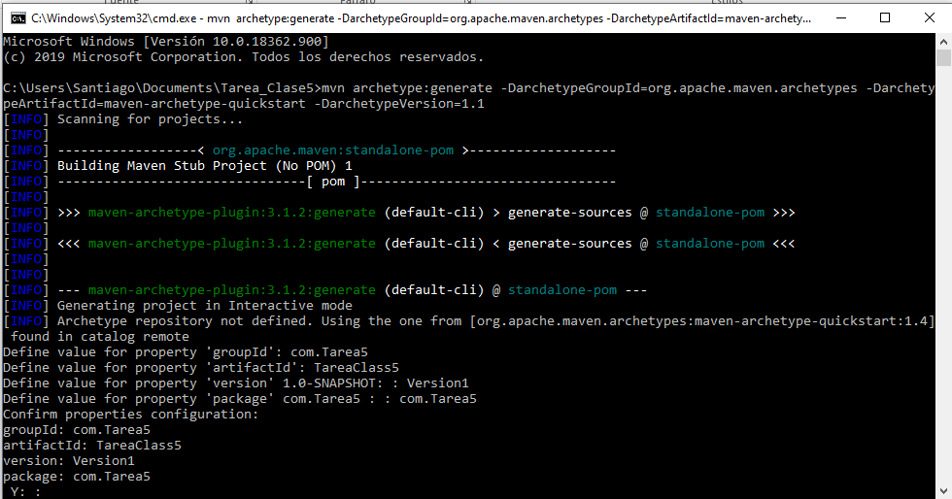

Se confirma con la tecla Y, Se evidencia la creación del proyecto

